院 系 数据科学与计算机学院 学 号 17341178 姓 名 薛伟豪
【实验题目】HTML&CSS实验(6)
【实验目的】学习网页的版块设计和菜单设计。
【实验工具】
采用记事本编辑，也可以采用Visual Studio、Dreamweaver等具有网页编辑功能的软件打开并编辑页面，或者直接在Eclipse或netbeans或intelij idea下编辑运行。
或者使用在线调试：http://103.26.79.35:8080/lab/html6/
【安全设置】
如果网页中有xss安全问题，在Chrome下运行在线调试会出现xss审计错误。解决方法是，先关闭所有Chrome窗口，然后找到Chrome程序，并使用以下命令启动Chrome：
C:\Users\isszym\AppData\Local\Google\Chrome\Application\chrome.exe --args --disable-xss-auditor
也可以在快捷方式中加入参数。
【兼容问题】
少数题目有兼容性问题，例如，做立体按钮一题Safari显示有点问题。
【实验内容】
1、（board1.html）参考源码中给出的部分样式，并在只修改样式的情况下按照下图设计一个类似的版块。要求：多个div采用inline-block放于一行，通过增加前面元素的宽度进行对齐。列表图标通过:before加上。 * 这里的修改表示增改删。
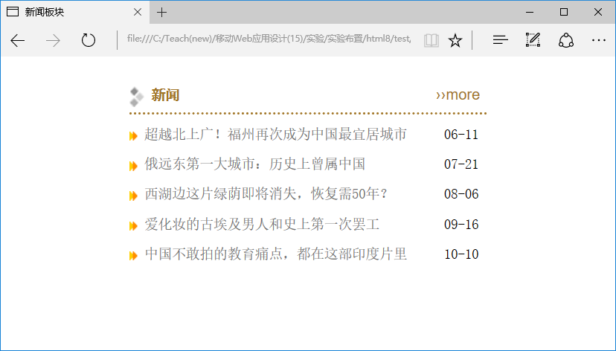
固定宽度

* .bulletin加上背景色(WhiteSmoke)参考一下：
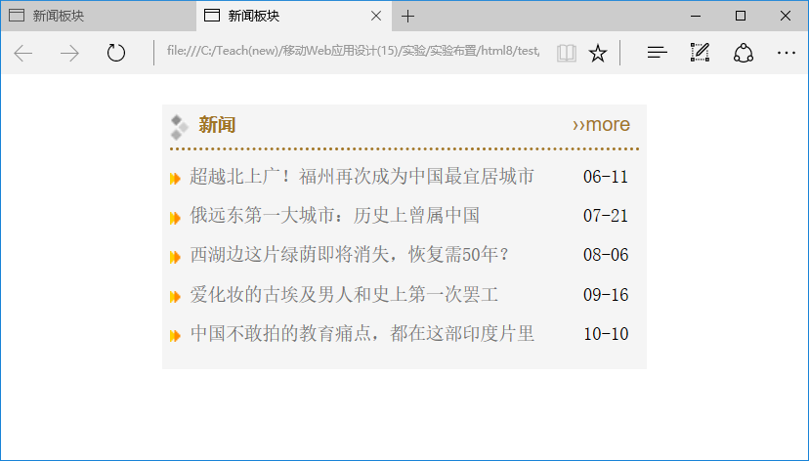
特别的样式属性提示：vertical-align

完成后截图：
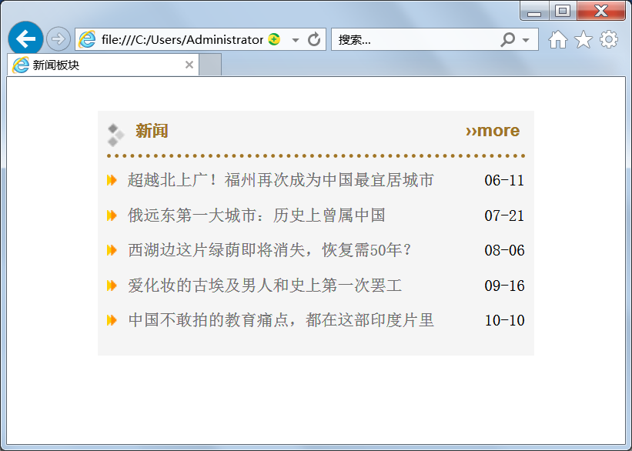
样式源代码（board1.html）：
<style>
* {
margin: 0;
padding: 0;
line-height: 1.2em;
}
*, a:link, a:visited, a:hover, a:active {
text-decoration: none;
font-size: 12px;
font-family: 宋体;
}
.clear {
clear: both;
}
li {
list-style-type: none;
}
div div{
display: inline-block;
}
#board1 {
width: 310px;
margin: 25px auto;
background-color: whitesmoke;
padding: 7px;
}
.boardmenu {
height: 18px;
width: 100%;
border-bottom:dotted #A17525;
padding: 0px 0px 7px 0px;
margin: 0px 0px 10px 0px;
}
.boardmenu .title {
width: 260px;
}
.boardmenu .title img {
vertical-align: text-top;
padding-right: 7px;
}
.boardmenu .title span {
color: #a17525;
font-weight: bold;
font-family: 黑体;
}
.boardmenu .more {
font-weight: bolder;
}
.boardmenu .more a {
font-size: 13px;
font-family: sans-serif;
color: #a17525;
}
.boardcontent li {
height: 26px;
}
.boardcontent a {
font-size: 12px;
color: #6f6f6f;
}
.boardcontent li:before {
content: url('../images/list_icon.gif');
padding-right: 7px;
}
li span{
float: right;
}
</style>

2、(menu1.html) 参考源码中给出的部分样式，并在只修改样式的情况下按照下图设计一个类似的版块，动图见menu1.mp4。要求：菜单项(li)采用浮动方式布局，整个菜单栏#nav采用相对定位，选中的主菜单背景采用过渡设计(background-position-y)，子菜单.subnav采用绝对定位。
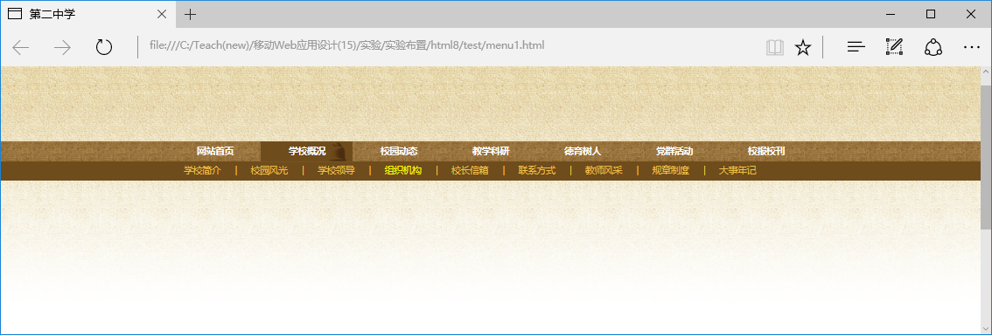
整个#nav相对定位
.subnav绝对定位
特别的样式属性提示：background-position-x，background-position-y，background-clip，vertical-align，transition-property，transition-duration
颜色：#6f4c1b，#f1c149 字体：微软雅黑
完成后截图：
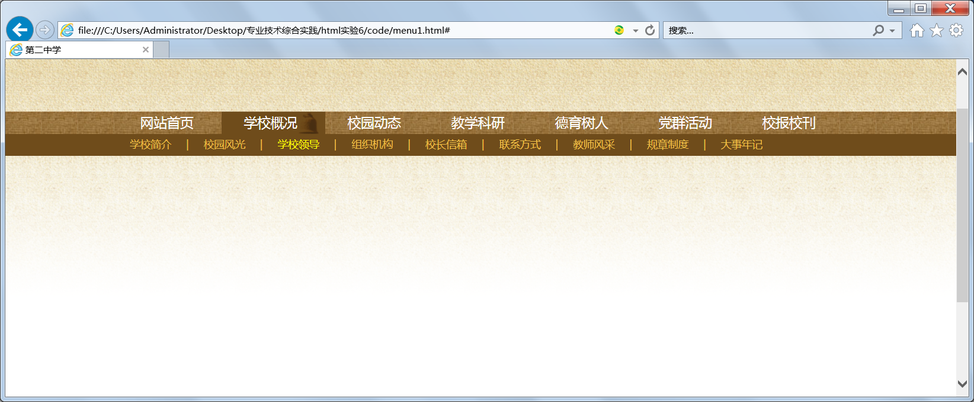
样式源代码：
<style>
* {
margin:0;
padding:0;
font-size:12px;
font-family:宋体;
line-height:1.2em
}
a:link, a:visited, a:hover, a:active {
text-decoration: none;
}
.wrapper {
margin: 0 auto;
width: 980px;
position:relative;
}
li {
list-style-type:none;
float: left;
}
#header_outer {
height: 140px;
background: url("../images/header_bg.png") repeat-x;
}
#header {
orverflow: hidden;
}
#nav_outer {
height:60px;
background: url('../images/nav_bg.jpg') repeat-x;
background-position-y: -8px;
background-color: #6f4c1b;
}
#nav {
position: relative;
}
#nav span,#nav a {
font-size:14px;
font-family: 微软雅黑;
}
#nav .subnav {
height:30px;
width:960px;
position: absolute;
top: 30px;
left: 0px;
margin-top: 6px;
padding: 0px 6px;
}
#main_outer {
height: 500px;
background:url("../images/header_bg.png") repeat-x;
background-position: 0 -180px;
}
#nav > li > a {
font-size: 1.5em;
color: white;
float: left;
vertical-align: text-bottom;
margin: 4px 30px;
background-clip: border-box;
}
#nav > li {
transition-property: background-position-y;
background-position-y: -65px;
transition-duration: 0.3s;
height: 50px;
width: 140px;
}
#nav li:hover {
background-position-y: -32px;
background-image: url('../images/nav_bg2.gif');
transition-property: background-position-y;
transition-duration: 0.2s;
}
#nav .subnav {
width: 960px;
height: 30px;
display: none;
}
#nav li:hover .subnav {
display: block;
}
#nav .subnav a, span {
color: #f1c149;
margin: 10px;
}
#nav .subnav a:hover {
color: yellow;
}
</style>

3、（menu2.html）在menu1.html的基础上，并在只修改样式的情况下设计子菜单为下拉菜单，动图见menu2.mp4，下拉增加了opacity的过渡(transition)。提示：每个主菜单项(li)要改为相对定位。
参考截图：
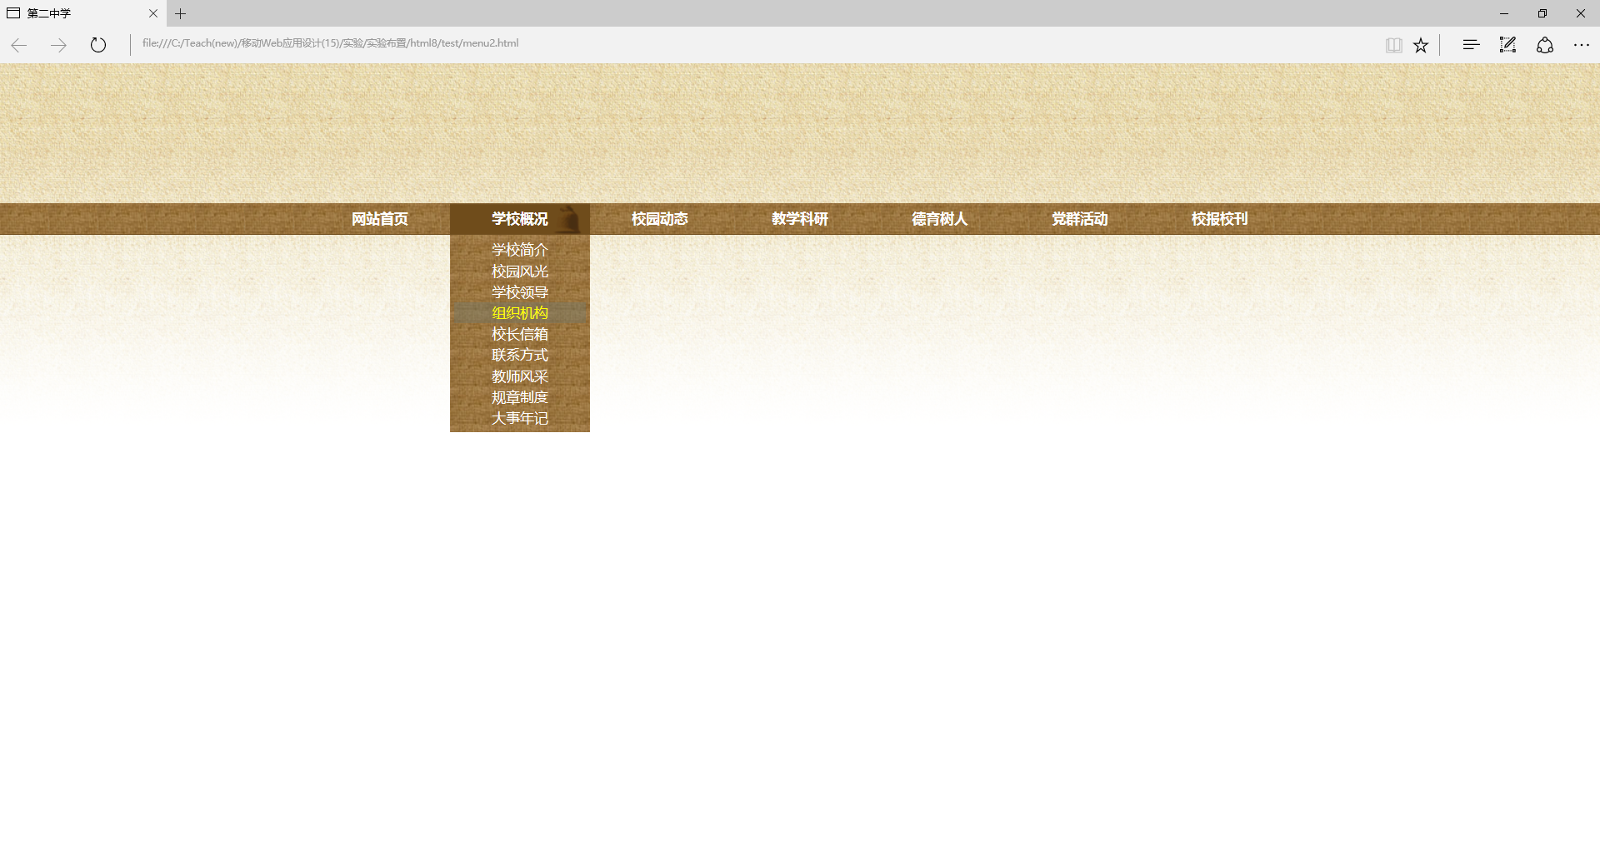
完成后截图：
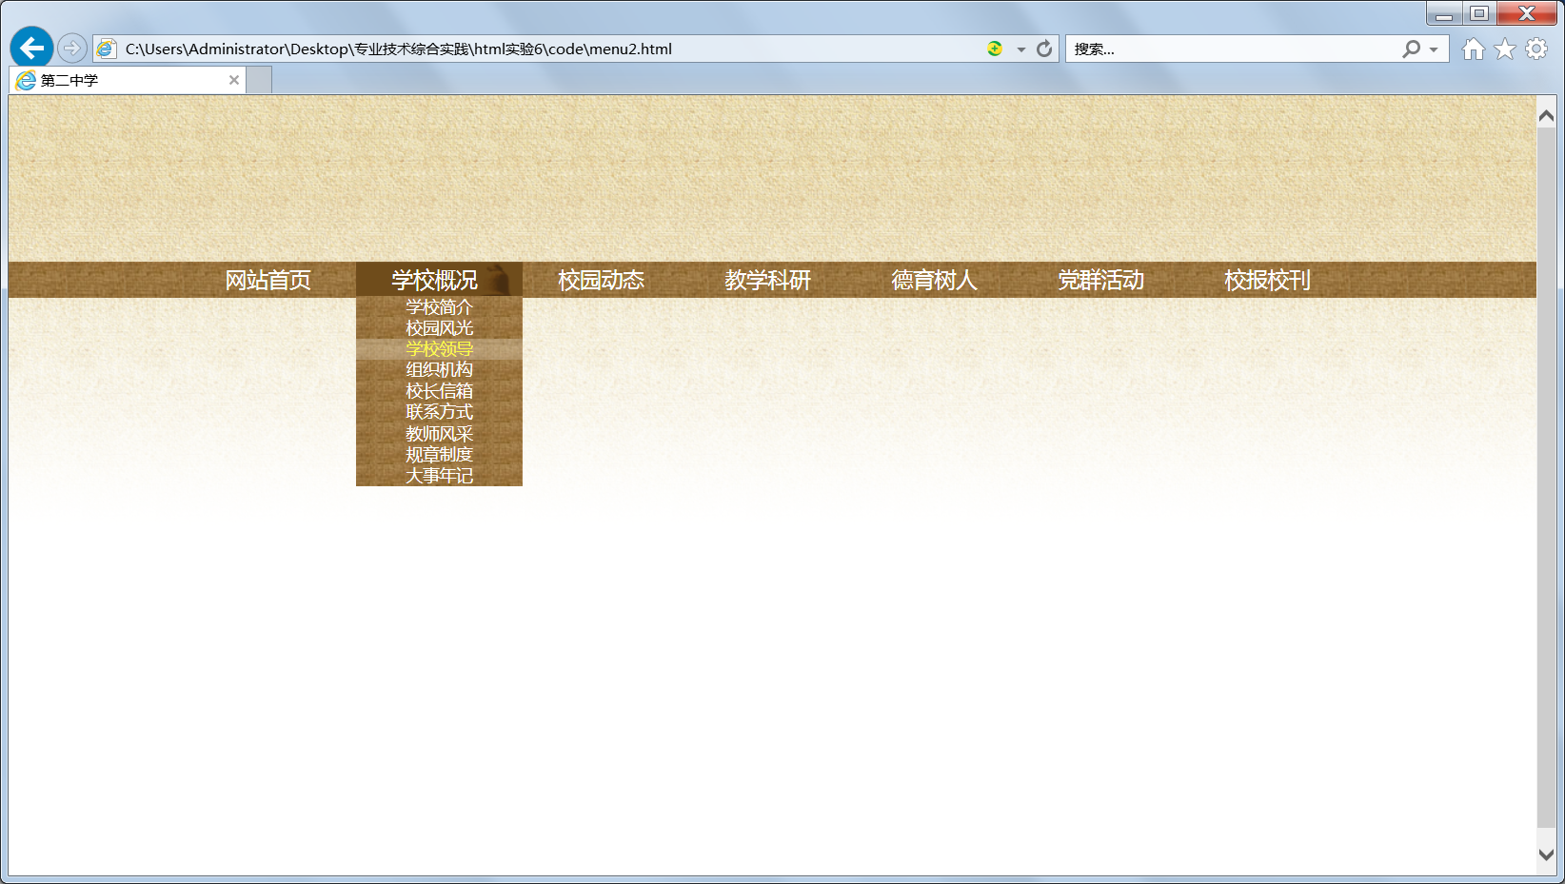
样式源代码：
<style>
* {
margin:0;
padding:0;
font-size:12px;
font-family:宋体;
line-height:1.2em
}
a:link, a:visited, a:hover, a:active {
text-decoration: none;
}
.wrapper {
margin: 0 auto;
width: 980px;
position:relative;
}
li {
list-style-type:none;
}
#header_outer {
height: 140px;
background: url("../images/header_bg.png") repeat-x;
}
#header {
orverflow: hidden;
}
#nav_outer {
height:30px;
background: url('../images/nav_bg.jpg') repeat-x;
background-position-y: -8px;
}
#nav {
position: relative;
}
#nav span, #nav a {
font-size:14px;
font-family: 微软雅黑;
}
#nav .subnav {
height:30px;
position: absolute;
top: 23px;
left: 0px;
margin-top: 6px;
}
#main_outer {
height: 500px;
background:url("../images/header_bg.png") repeat-x;
background-position: 0 -180px;
}
#nav > li > a {
font-size: 1.5em;
color: white;
float: left;
vertical-align: text-bottom;
margin: 4px 30px;
background-clip: border-box;
}
#nav > li {
position: relative;
float: left;
transition-property: background-position-y;
background-image: url('../images/nav_bg2.gif');
background-position-y: -65px;
transition-duration: 0s;
height: 30px;
width: 140px;
}
#nav li:hover {
background-position-y: -32px;
transition-property: background-position-y;
transition-duration: 0.2s;
text-align: center;
}
#nav .subnav, #nav .subnav span {
display: none;
}
#nav li:hover .subnav {
display: block;
}
#nav .subnav a {
color: white;
}
#nav .subnav li {
width: 140px;
background-image: url('../images/nav_bg.jpg');
opacity: 1;
transition: opacity 0.2s;
}
#nav .subnav a:hover {
color: yellow;
}
#nav .subnav li:hover {
opacity: 0.7;
}
</style>

4、（board2.html）为了在版块宽度(#board1)变化（可以手动修改）时版面自动对齐，见下图，尝试把board1.html中的inline-block改为浮动方式。
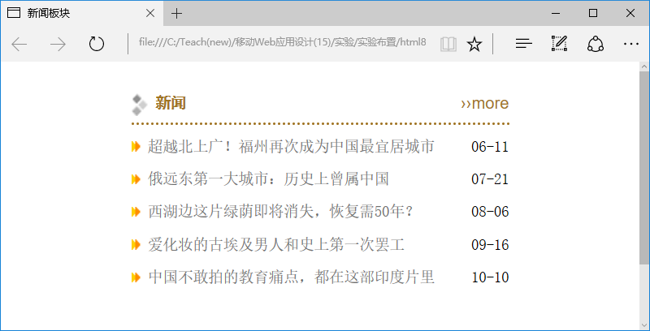
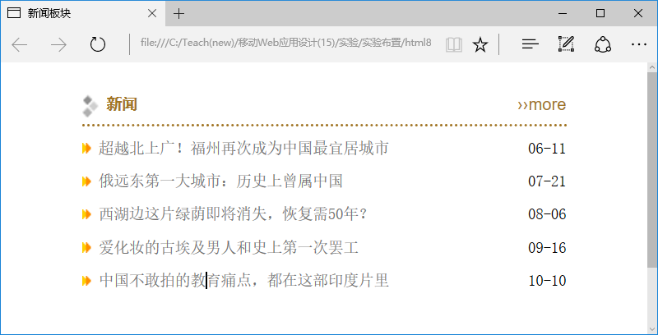
完成后截图：
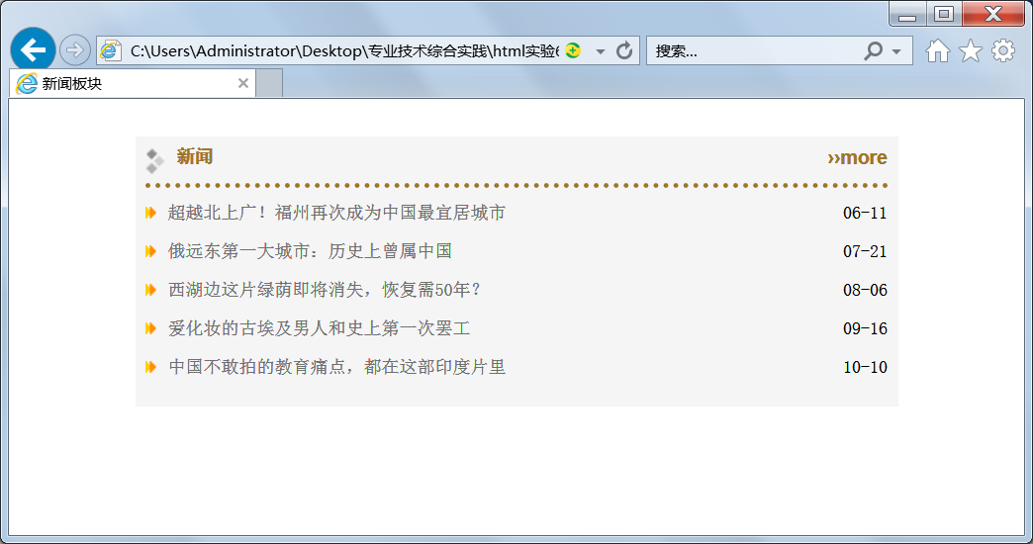
样式源代码： *只需写一个宽度
<style>
* {
margin: 0;
padding: 0;
line-height: 1.2em;
}
*, a:link, a:visited, a:hover, a:active {
text-decoration: none;
font-size: 12px;
font-family: 宋体;
}
.clear {
clear: both;
}
li {
list-style-type: none;
}
div div{
display: inline-block;
}
#board1 {
width: 500px;
margin: 25px auto;
background-color: whitesmoke;
padding: 7px;
}
.boardmenu {
height: 18px;
width: 100%;
border-bottom:dotted #A17525;
padding: 0px 0px 7px 0px;
margin: 0px 0px 10px 0px;
}
.boardmenu .title {
width: 260px;
}
.boardmenu .title img {
vertical-align: text-top;
padding-right: 7px;
}
.boardmenu .title span {
color: #a17525;
font-weight: bold;
font-family: 黑体;
}
.boardmenu .more {
font-weight: bolder;
float: right;
}
.boardmenu .more a {
font-size: 13px;
font-family: sans-serif;
color: #a17525;
}
.boardcontent li {
height: 26px;
}
.boardcontent a {
font-size: 12px;
color: #6f6f6f;
}
.boardcontent li:before {
content: url('../images/list_icon.gif');
padding-right: 7px;
}
li span{
float: right;
}
</style>

5、（menu3.html）尝试把menu1.html中的浮动元素改为display:inline-block，也可以得到类似的页面。
完成后截图：
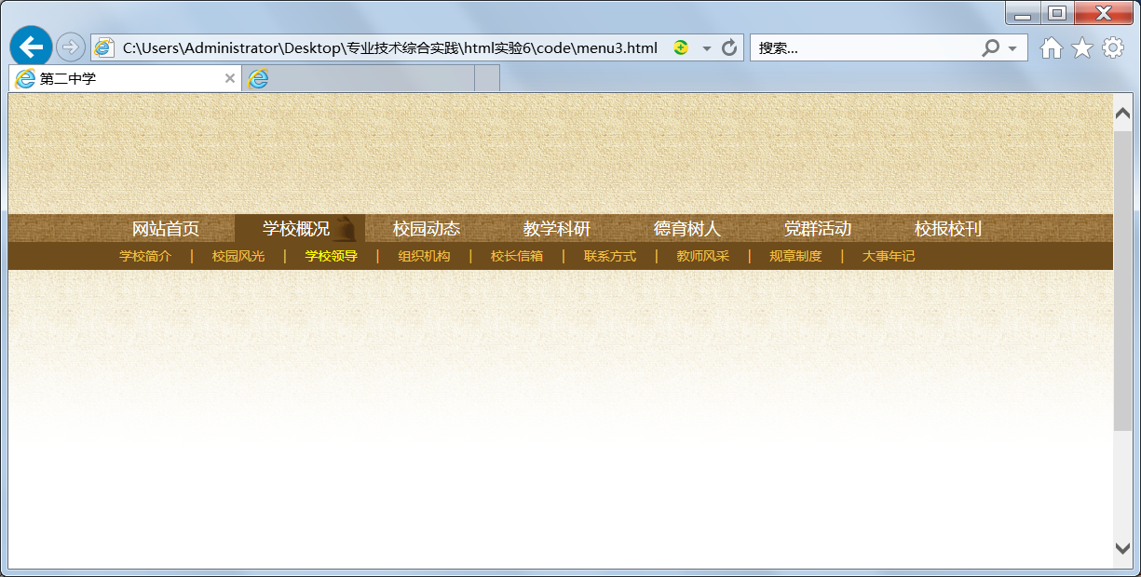
样式源代码：
<style>
* {
margin:0;
padding:0;
font-size:12px;
font-family:宋体;
line-height:1.2em
}
a:link, a:visited, a:hover, a:active {
text-decoration: none;
}
.wrapper {
margin: 0 auto;
width: 980px;
position:relative;
}
li {
list-style-type:none;
float: left;
}
#header_outer {
height: 140px;
background: url("../images/header_bg.png") repeat-x;
}
#header {
orverflow: hidden;
}
#nav_outer {
height:60px;
background: url('../images/nav_bg.jpg') repeat-x;
background-position-y: -8px;
background-color: #6f4c1b;
}
#nav {
position: relative;
}
#nav span,#nav a {
font-size:14px;
font-family: 微软雅黑;
}
#nav .subnav {
height:30px;
width:960px;
position: absolute;
top: 30px;
left: 0px;
margin-top: 6px;
padding: 0px 6px;
}
#main_outer {
height: 500px;
background:url("../images/header_bg.png") repeat-x;
background-position: 0 -180px;
}
#nav > li > a {
font-size: 1.5em;
color: white;
float: left;
vertical-align: text-bottom;
margin: 4px 30px;
background-clip: border-box;
display: inline-block;
}
#nav > li {
transition-property: background-position-y;
background-image: url('../images/nav_bg2.gif');
background-position-y: -65px;
transition-duration: 0s;
height: 30px;
width: 140px;
display: inline-block;
}
#nav li:hover {
background-position-y: -32px;
transition-property: background-position-y;
transition-duration: 0.2s;
}
.subnav {
display: none;
}
#nav li:hover .subnav {
display: block;
}
#nav .subnav a, span {
color: #f1c149;
margin: 10px;
}
#nav .subnav a:hover {
color: yellow;
}
</style>

6、（diamond.html）利用边框(border)透明色（transparet）做一个钻石形状：

- 利用类diamond1做一个梯形(div1)，再利用类diamond2做一个三角形(div2)，让它们上下靠在一起；
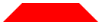
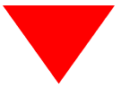
- 类diamond1定义为relative，把类diamond2改为diamond1:before，加入content:""，并定义为absolute，用left和top移动它显示出钻石形状。
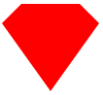
完成后截屏：
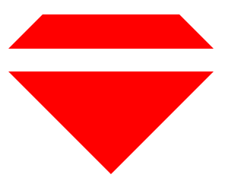
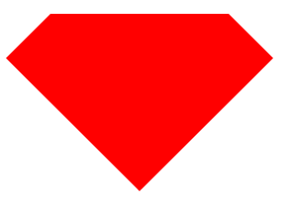
样式源代码（diamond.html）：
<style>
.diamond1 {
width: 120px;
border: 30px solid;
border-color: transparent;
border-bottom-color: red;
position: relative;
}

.diamond1:before {
top: 30px;
left: -30px;
width: 0px;
border: 90px solid;
border-bottom: 0px;
border-color: transparent;
border-top-color: red;
position: absolute;
content: "";
}
</style>

7、（love.html）利用边框(border)的圆角(border-radius)做一个爱心形状：
- 通过类love1和love2用border-radius得到如下形状：
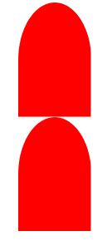
- 利用transform的rotate得到如下形状：
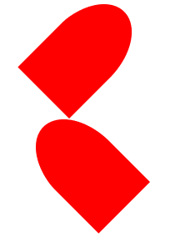
- 利用绝对定位调整.love1和.love2的位置，得到下图。然后把.love1和.love2分别改为.love:before和.love:after，并加入content: ""，依然得到下图。



完成后截图：
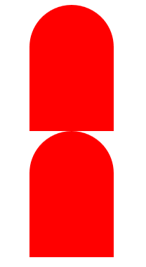
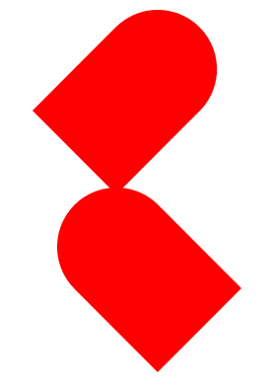

样式：
<style>
.love {
position: relative;
left:100px;
}
.love1 {
width: 0px;
border: solid red;
border-width: 60px 40px;
border-radius: 60px 60px 0px 0px;
transform: rotate(45deg);
position: absolute;
}
.love2 {
width: 0px;
border: solid red;
border-width: 60px 40px;
border-radius: 60px 60px 0px 0px;
transform: rotate(-45deg);
position: absolute;
left: -28px;
}
</style>

8、通过多重投影实现文字阴影(text-shadow.html)。参考实现：
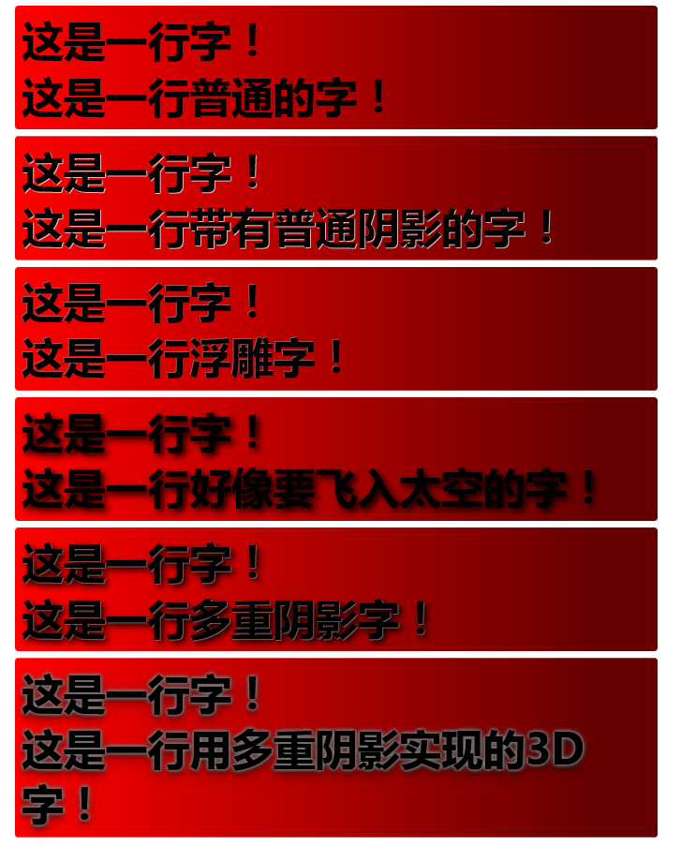
其中，box1~box3采用1重投影，box4采用2重投影，box5采用多重投影。
box5的阴影:
- 用原地投影增加边框，2px的黑色阴影，四个灰色阴影，颜色分别为#aaa，#999，#888，#666，模糊度分别为2px、4px、6px、8px。
- 做两个透明度为0.5的黑色投影，下移6px和8px，模糊度分别为6px和20px。
完成后截图：
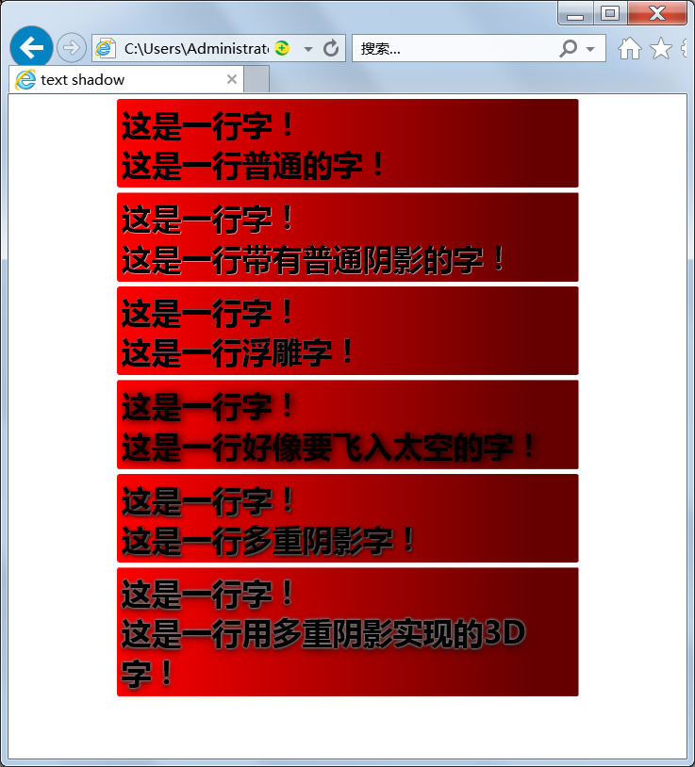
样式：
<style>
html {
font-size:16px;
}

div {
font-family:微软雅黑;
background: linear-gradient(to right,#F00, #600 90%);
margin: 10px auto;
padding: 10px;
border-radius: 0.3333rem;
width: 60rem;
font-size:4em;
font-weight:900;
}
#box1 {
text-shadow: 1px 1px 1px white;
}
#box2 {
text-shadow: -2px -2px 2px #555555;
}
#box3 {
text-shadow: 5px 2px 17px black;
}
#box4 {
text-shadow: 3px 3px 2px #555555,
4px 4px 8px black;
}
#box5 {
text-shadow: 0px 0px 2px black,
0px 0px 2px #aaa,
0px 0px 4px #999,
0px 0px 6px #888,
0px 0px 8px #666,
0px 6px 6px rgba(0, 0, 0, 0.5),
0px 8px 20px rgba(0, 0, 0, 0.5);
}
</style>

9、(box-shadow.html)通过inset阴影形成凸出和凹陷3D盒子。原来的两个2D盒子如下面第一个图所示。下图(a)到(e)显示了把它们改造为两个3D框架(box-shadow.html)的前五个步骤的结果。除非指出，前五个步骤的投影偏移度和模糊度参考下图进行设置。
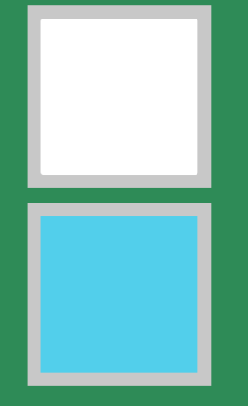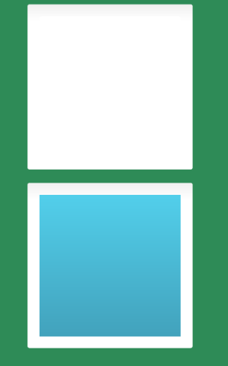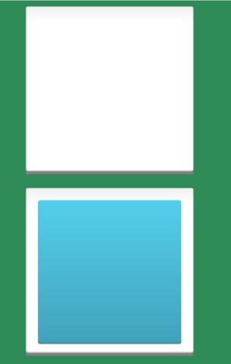
2D盒子 （a） （b）
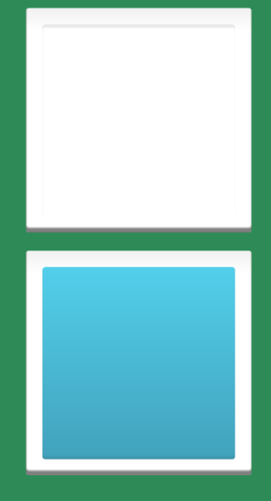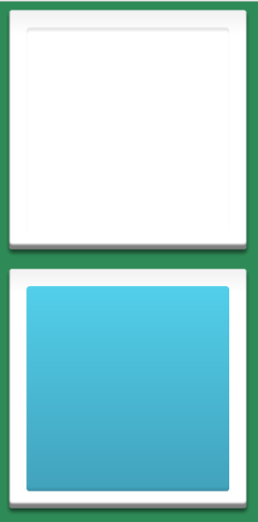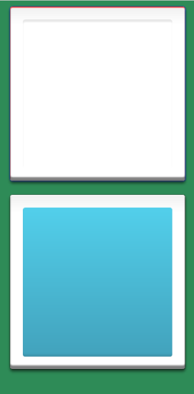
（c） （d） （e）
（a）先变为渐进颜色：
box1，box3： 从浅灰色rgb(240,240,240)到白色(rgb(255,255,255))的10%处，后面全部白色。
box2： 不变。白色，可能会有点看不清。
box4： 从rgb(82, 207, 235)到 rgb(66, 162, 188)。

然后变为圆角，参考效果见上面的图。
完成后截屏：
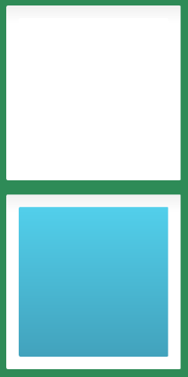
增加的样式：
#box1, #box3 {
background: linear-gradient(rgb(240,240,240) 0%, rgb(255,255,255) 10%, white);
}
#box4 {
background: linear-gradient(rgb(82, 207, 235) 0%, rgb(66, 162, 188) 100%);
}
#box1, #box2, #box3, #box4{
border-radius: 2px;
}
（b）三个盒子（box1,box2,box3）通过增加一个内嵌（inset）上移（y方向取负值）的阴影变为凸出盒子。上移多少决定了凸出的程度。阴影采用0.5透明度的黑色，其目的是颜色浅一些，并让盒子的颜色透过。参考效果见前面的图。
完成后截屏：
（根据样例结果，应该是对box1和box3进行上述操作，如果对box操作达不到预期效果）
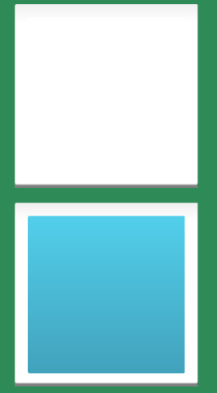
（c）内盒子（box2）通过增加一个内嵌（inset）下移（y方向取正值）阴影变为凹陷盒子。下移多少决定了凹陷的程度。阴影采用0.1透明度的黑色（颜色更浅）。参考效果见前面的图。
完成后截屏：
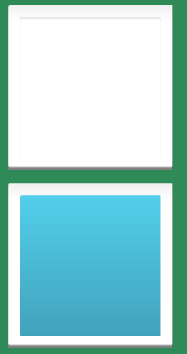
（d）外盒子（box1，box3）增加一个下移（y方向取正值）的阴影。阴影采用0.5透明度的黑色。参考效果见前面的图。
完成后截屏：
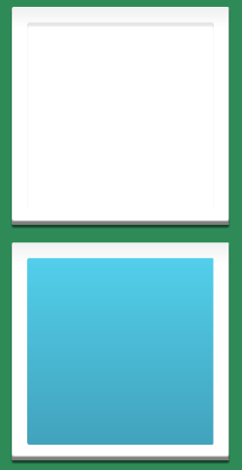

（e）外盒子（box1，box3）都增加一个下移1px的inset白色阴影和一个原位置的1px的黑色阴影。参考效果见上面的图，上面的盒子红色边（左和上）就是inset造成的（本来是白色），上面的盒子蓝色边（右和下）就是另一个阴影造成的（本来是黑色）。这个主要用于增加一个框，凸出3D效果。
完成后截屏：
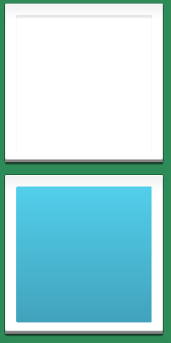
（f）内盒子（box2，box4）也增加一个边框。box2采用下移1px的模糊度为5px的inset黑色阴影（透明度0.1）。box4采用下移1px的模糊度为5px的inset白色阴影（透明度0.2）。最后的效果如下图。
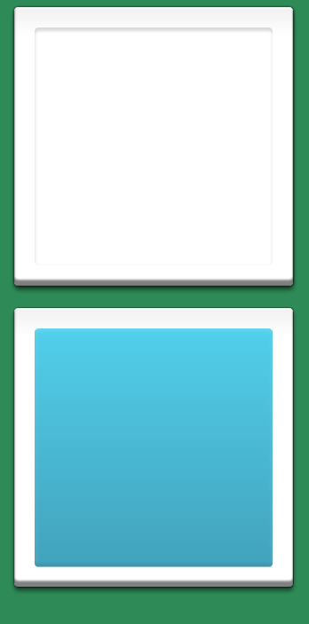

完成后截屏：
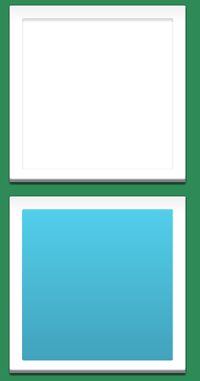
在（1）的基础上增加的样式：
#box1, #box3 {
background: linear-gradient(rgb(240,240,240) 0%, rgb(255,255,255) 10%, white);
}
#box4 {
background: linear-gradient(rgb(82, 207, 235) 0%, rgb(66, 162, 188) 100%);
}
#box1, #box2, #box3, #box4{
border-radius: 2px;
}
#box1, #box3 {
box-shadow: inset 0px -4px 1px rgba(0, 0, 0, 0.5), 0px 3px 1px rgba(0, 0, 0, 0.5), inset 0px 1px 1px white, 0px 0px 1px black;;
}
#box2 {
box-shadow: inset 0px 4px 1px rgba(0, 0, 0, 0.1), inset 0px 1px 5px rgba(0, 0, 0, 0.1);
}
#box4{
box-shadow: 0px 1px 5px rgba(255, 255, 255, 0.2);
}
（g）用通配符加上box-sizing:border-box。把这两个框通过修改高度宽度、padding、border-radius和立体感的厚度变为下图：
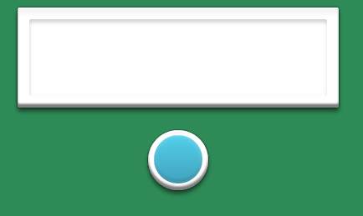

完成后截屏：
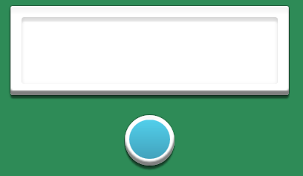
（h）把box1改为相对定位，并把box3放到box1里面去，并得到下图：
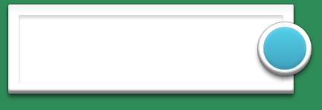
完成后截屏：
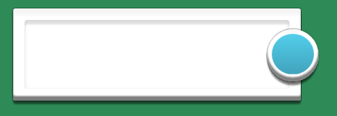
在（6）的基础上增加的样式：
* {
box-sizing: border-box;
}
#box1 {
width: 250px;
height: 80px;
padding: 10px 10px 10px 10px;
position: relative;
}
#box3 {
width: 45px;
height: 45px;
padding: 4px 4px 6px 4px;
border-radius: 100%;
position: relative;
left: 115px;
top: -80px;
}
#box4 {
border-radius: 100%;
}
（i）在鼠标悬浮在box4上时背景颜色在0.3秒内用ease-out过渡到rgb(82, 207, 235)（原来是渐变色），cursor取值pointer，此时按钮会闪一下，见shadow-box.mp4

（j）当点击box4时，增加两个嵌入阴影：inset 0px 0px 5px rgba(0,0,0,0.3), inset 0px 3px 4px rgba(0,0,0,0.3)。目的是让按钮上部出现黑色阴影，有按键的感觉，见shadow-box.mp4
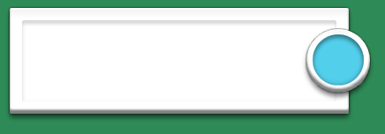
完成后截图：
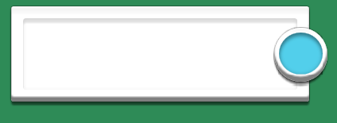
样式(box-shadow.html)：
<style>
body {
background-color: seagreen;
}

html {
font-size: 16px;
}

#box1 {
width: 12rem;
height: 12rem;
margin: 0 auto;
padding: 1rem;
background: rgba(200,200,200,1);
}

#box2 {
height: 100%;
width: 100%;
background: white;
}

#box3 {
width: 12rem;
height: 12rem;
margin: 0 auto;
padding: 1rem;
background: rgba(200,200,200,1);
}

#box4 {
height: 100%;
width: 100%;
background: rgb(82, 207, 235);
}
#box1, #box3 {
background: linear-gradient(rgb(240,240,240) 0%, rgb(255,255,255) 10%, white);
}
#box4 {
background: linear-gradient(rgb(82, 207, 235) 0%, rgb(66, 162, 188) 100%);
}
#box1, #box2, #box3, #box4{
border-radius: 2px;
}
#box1, #box3 {
box-shadow: inset 0px -4px 1px rgba(0, 0, 0, 0.5), 0px 3px 1px rgba(0, 0, 0, 0.5), inset 0px 1px 1px white, 0px 0px 1px black;
}
#box2 {
box-shadow: inset 0px 4px 1px rgba(0, 0, 0, 0.1), inset 0px 1px 5px rgba(0, 0, 0, 0.1);;
}
#box4{
box-shadow: 0px 1px 5px rgba(255, 255, 255, 0.2);
}
* {
box-sizing: border-box;
}
#box1 {
width: 250px;
height: 80px;
padding: 10px 10px 10px 10px;
position: relative;
}
#box3 {
width: 45px;
height: 45px;
padding: 4px 4px 6px 4px;
border-radius: 100%;
position: relative;
left: 115px;
top: -80px;
}
#box4 {
border-radius: 100%;
}
#box4:hover {
background: rgb(82, 207, 235);
transition: ease-out 0.3s;
cursor: pointer;
}
#box4:active {
box-shadow: inset 0px 0px 5px rgba(0,0,0,0.3), inset 0px 3px 4px rgba(0,0,0,0.3);
}
</style>

【完成情况】
是否完成了下面实验题目？(√完成 ×未做，r%完成率)
1 [√] 2 [√] 3[√] 4 [√] 5 [√] 6[√] 7[√] 8[√] 9[√]

【实验体会】
本次实验可以说是难度不小，完成所有任务花费了相当多的时间。前几道题（尤其是menu的设计）的难度比后面几道题高了不少，时间也主要花费在这里。
几个menu的设计有相似之处，万事开头难，在实现menu1中遇到了不少困难。由于实验要求只有鼠标悬停在父菜单栏上时，才在下一行出现对应的子菜单栏，我很快联想到需要利用hover对元素进行选择，再进一步分别对所选择的元素设定display:none和display:block便能达到上述要求。但是，尽管初步达到了要求，但我发现这里还存在一个问题，由于hover需要悬停在父菜单栏上才会出现子菜单栏，如果我们想要移到子菜单栏上，便需要从父菜单栏上往下移。可以一离开父菜单栏，子菜单栏就又隐藏了。对于这个问题，我百思不得其解，尝试了许多方法。最后，我对此前完成的设计进行了微调，并让#nav > li 的高度增加，使之达到子菜单栏的范围内，而这个高度的增加我们是看不出来的，从而便可以达到预期的效果。完成了menu1.html，后续任务也顺风顺水不少。

【交实验报告】
(a) 每位同学单独完成本实验内容并填写实验报告。
(b) 截止时间：2020年6月20日 23:00（周六）
上交作业网站：http://103.26.79.35/netdisk/default.aspx?vm=17web
文件夹: /实验上交/html6
上传文件：(1) 学号_姓名_htm6.doc (实验报告) （不要交PDF文件）
(2) 学号_姓名_ html6.rar (包含完成最后步骤的html及其相关文件)

